САНКТ-ПЕТЕРБУРГСКИЙ ГОСУДАРСТВЕННЫЙ УНИВЕРСИТЕТ
Факультет прикладной математики-процессов управления
Программа бакалавриата
“Большие данные и распределенная цифровая платформа”

ОТЧЁТ
По лабораторной работе № 2
По дисциплине “Функциональное программирование”
На тему “Распределенная обработка и анализ больших данных”

Студент гр. 24Б15-пу
Телицин А.Д.

Преподаватель
Киямов Ж.У.

Санкт-Петербург
2025 г.
1. Цель работы 3
2. Описание задачи 3
3. Теоретическая часть 4
4. Основные шаги программы 5
5. Блок-схема программы 5
6. Описание программы 6
7. Рекомендации пользователю 9
8. Рекомендации программисту 12
9. Контрольный пример 13
10. Заключение 17

Цель работы
Описание цели работы

Целью лабораторной работы является разработка приложения для сбора и анализа текстов из социальных сетей (Reddit, VK и Telegram), вычисления частот слов и хэштегов, а также сохранения результатов в SQLite. Проект демонстрирует применение функциональных приемов (чистые функции, преобразования коллекций), работу с асинхронными API (Telegram), а также многопоточную интеграцию с GUI (Tkinter).

Задачи
Необходимо реализовать систему, которая:
- Подключается к API Reddit, VK и Telegram, загружает посты/сообщения по параметрам пользователя.
- Выполняет предобработку текста: токенизацию, фильтрацию «стоп-слов», выделение хэштегов.
- Подсчитывает топовые слова и хэштеги.
- По желанию сохраняет результаты в SQLite (таблицы topics и hashtags).
- Обеспечивает графический интерфейс с вкладками по источникам, параметрами запуска и выводом результатов.
- Предоставляет обратную связь о прогрессе (callback-и и потокобезопасная очередь в GUI).

Теоретическая часть
- Работа с API:
- Reddit: библиотека PRAW (OAuth-клиент, чтение сабреддитов и комментариев).
- VK: метод wall.get (HTTP-запросы через requests).
- Telegram: Telethon (асинхронный клиент MTProto), авторизация по API ID/Hash.
- Формат и предобработка текста:
- Регулярные выражения для токенизации: \b[а-яА-ЯёЁa-zA-Z0-9_#@]{2,}\b.
- Фильтрация «стоп-слов» (RU/EN) и отделение хэштегов (#...).
- Асинхронность и конкурентность:
- Telegram-коллектор реализован как корутина (async/await) с синхронной обёрткой.
- В GUI сбор данных запускается в фоновых потоках, обновление интерфейса через очередь.
- Функциональные элементы:
- Чистые функции для предобработки текста (_preprocess_text) и сохранения результатов (_save_to_db).
- Map/Reduce-подобные операции над коллекциями (Counter для агрегирования).

Основные шаги программы
- Чтение .env и инициализация клиентов API.
- Сбор данных по параметрам (лимиты, включение комментариев/реплаев).
- Предобработка: токены, хэштеги, фильтр «стоп-слов».
- Подсчет частот (Counter.most_common).
- Отображение результата в GUI и/или сохранение в SQLite.
- Обработка ошибок и сообщений прогресса.
- Отключение клиентов, завершение потоков.

Блок-схема программы
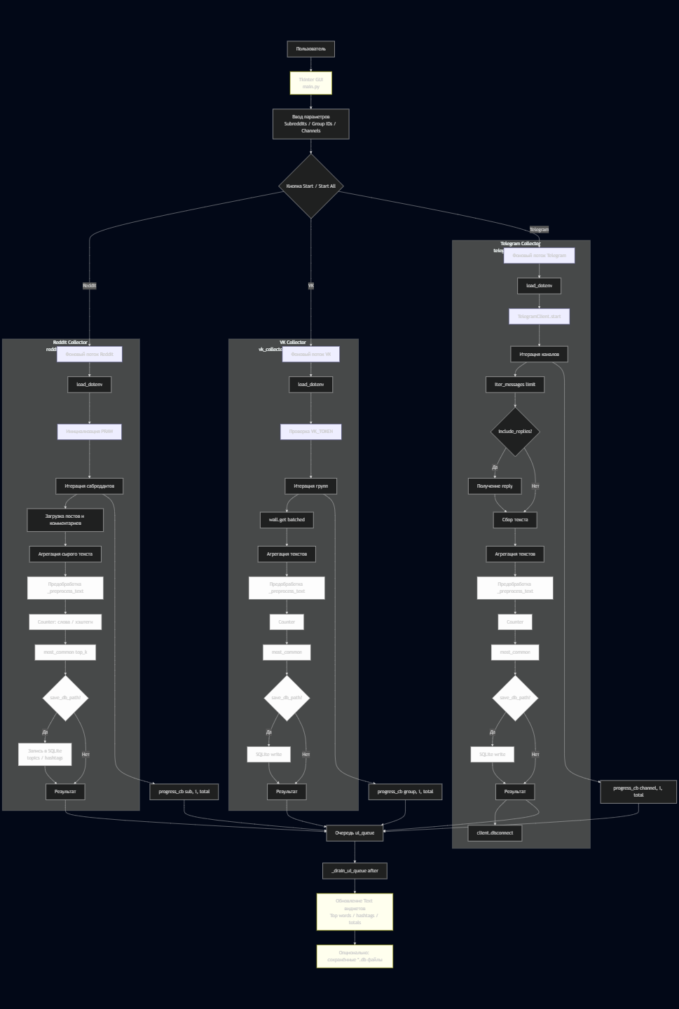
Рисунок 5.1 Блок-схема программы

Описание программы
Программная реализация задачи по генерации датасета реализована на языке Python с использованием библиотек asyncio, json, logging, os, datetime, typing, tkinter, threading.
- Описание функций.

Таблица 6.2 Функции и классы программы
Имя функции/класса | Входные данные | Описание функции
class App | tk.Tk | Хранит список клиентов комнаты и историю сообщений.
build_reddit_tab |  | построение вкладок
build_vk_tab |  | построение вкладок
build_telegram_tab |  | построение вкладок
start_reddit |  | запуск коллекций в потоках, прогресс через очередь
 |  | запуск коллекций в потоках, прогресс через очередь
  start_vk
start_telegram |  | запуск коллекций в потоках, прогресс через очередь
collect | (subreddits, posts_per_subreddit, include_comments, top_k_words, top_k_hashtags, save_db_path, progress_cb) | Управляет подключениями и логикой чата
preprocess_text | text
save_to_db | word_counts, hashtag_counts, db_path
collect_from_groups | group_ids, posts_per_group, top_k_words, top_k_hashtags, save_db_path, progress_cb
preprocess_text | text
save_to_db | word_counts, hashtag_counts, db_path
collect_telegram | client, room_name
preprocess_text | sender, message | отправка личного сообщения выбранному пользователю

Рекомендации пользователю
Установка и запуск (Windows):
- Перейти в каталог:
- cd c:\Programs\gitrepo\func_prog\social_media_analysis
- Создать окружение и установить зависимости:
- py -m venv .venv
- .venv\Scripts\activate
- pip install -r requirements.txt
- pip install telethon
- Настроить .env (см. .env.example):
- Reddit: REDDIT_CLIENT_ID, REDDIT_CLIENT_SECRET, REDDIT_USER_AGENT
- VK: VK_TOKEN
- Telegram: TELEGRAM_API_ID, TELEGRAM_API_HASH, TELEGRAM_PHONE
- Запустить GUI:
- python main.py
Использование:
- Вкладка Reddit: укажите сабреддиты, лимиты, включение комментариев, «Save to SQLite» при необходимости.
- Вкладка VK: укажите числовые ID групп (без минуса), лимиты, «Save to SQLite» при необходимости.
- Вкладка Telegram: usernames/ID каналов, лимиты, включение replies, «Save to SQLite».
- При первом запуске Telethon попросит код подтверждения.
- Кнопка Start All запускает все сборщики параллельно.
Результаты:
- Отображаются в текстовом поле вкладки.
- При включенном сохранении создаются *.db файлы с таблицами topics и hashtags.

Рекомендации программисту
Системные требования:
- Python 3.10+ (рекомендовано).
- Зависимости: praw, requests, python-dotenv, telethon (для Telegram).

Контрольный пример
На указанных скриншотах приведен пример работы программы.
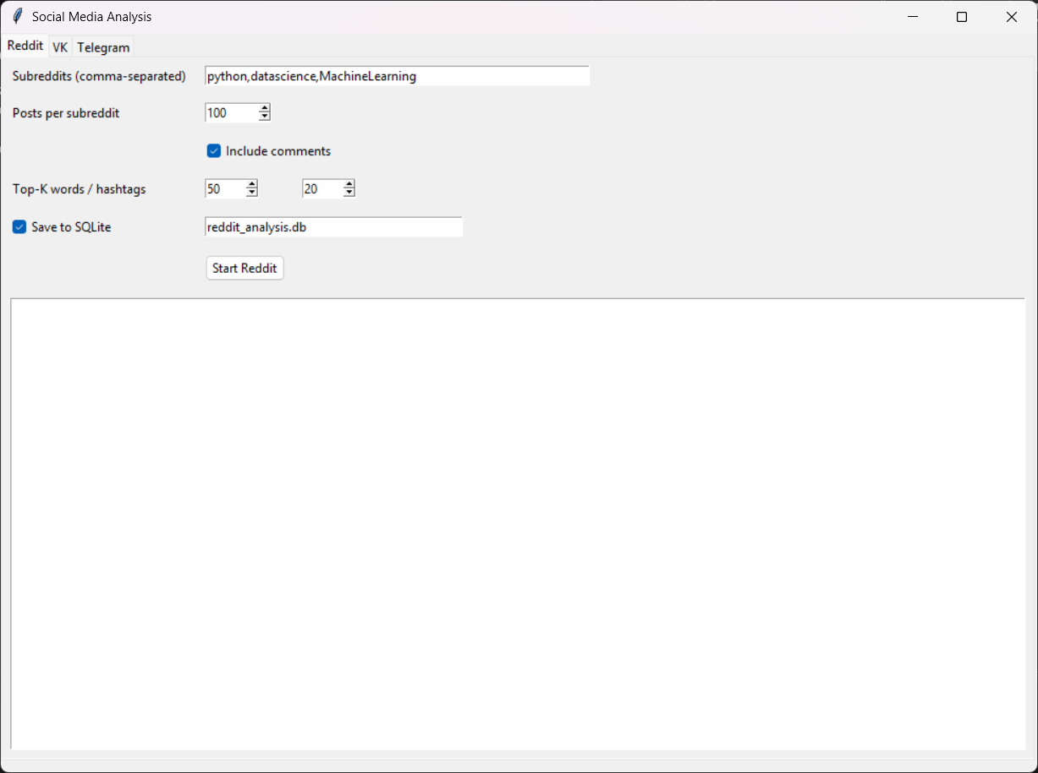
Рисунок 9.1 Интерфейс программы после запуска
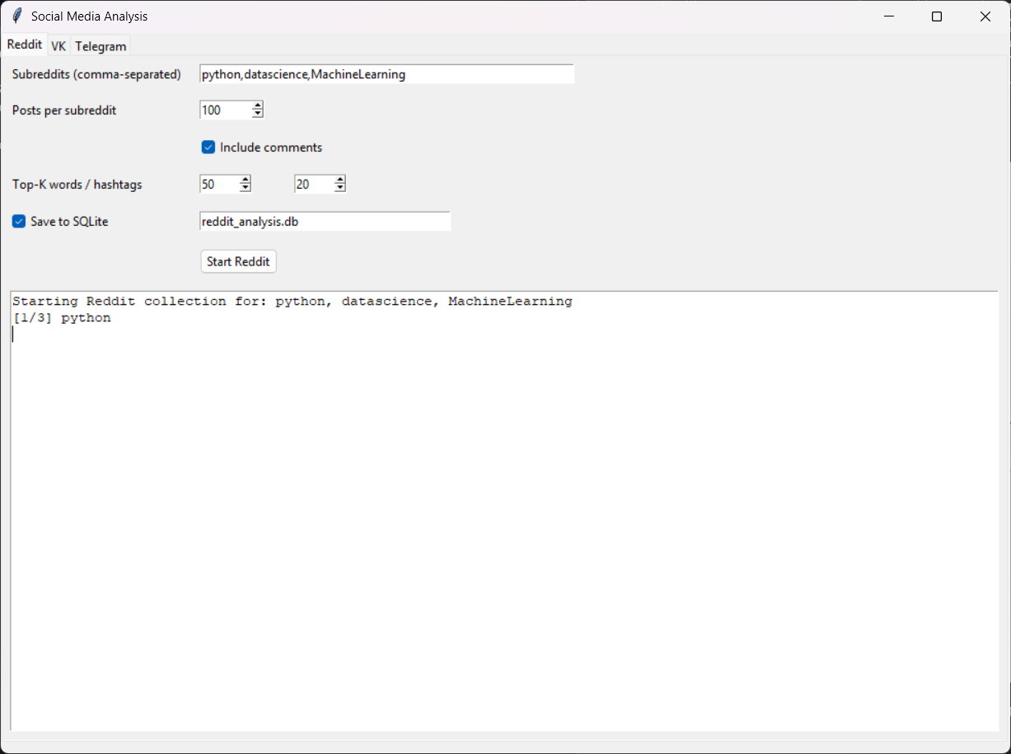
Рисунок 9.2 Интерфейс программы во время сбора
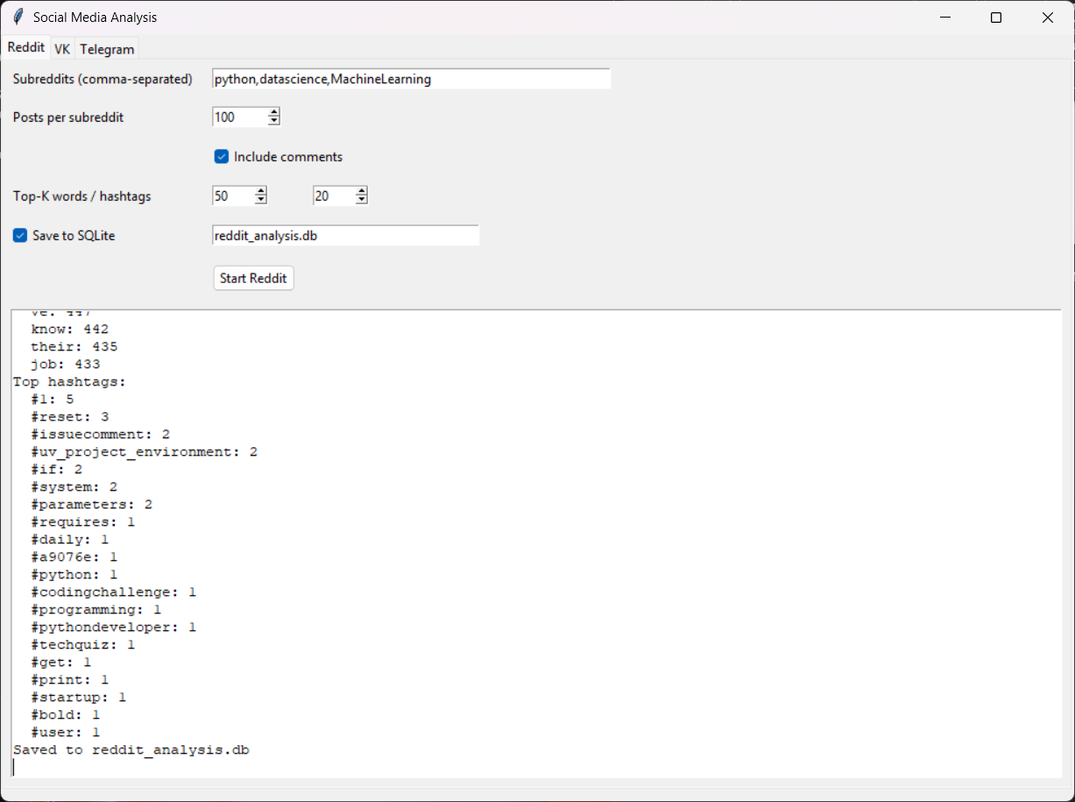 Рисунок 9.3 Интерфейс программы по завершении сбора

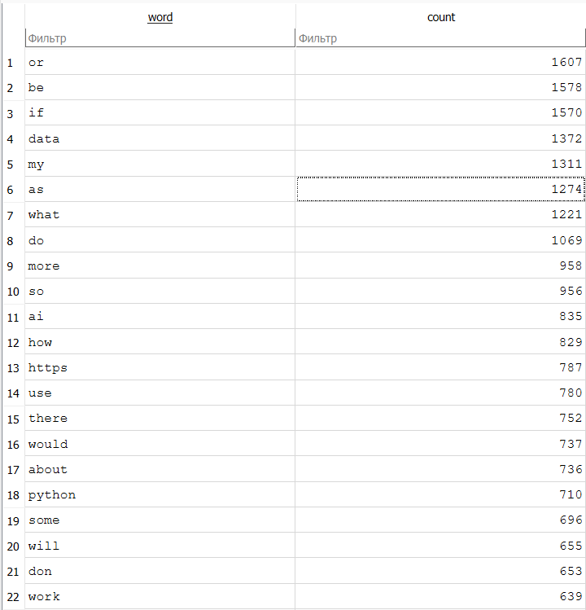
Рисунок 9.4 Пример созданной SQLite базы данных

Исследование
В процессе разработки программы возникли следующие трудности. В основном проблемы были с тем, чтобы зарегистрироваться в соцсетях как разработчик и получить доступ к API ключам. Пример алгоритма получения API ключа в Telegram:
- Авторизуйтесь: Перейдите на сайт my.telegram.org и войдите в свой аккаунт, используя номер телефона
- Перейдите в раздел разработки: Найдите и нажмите на ссылку «API development tools» или аналогичную
- Заполните форму: Заполните поля, указав название, короткое имя и платформу вашего приложения.
- Ввод полученных данных в программу: В диалоговом окне telethon в командной строке необходимо ввести полученные на предыдущем шаге данные. Далее необходимо ввести пароль от своего telegram аккаунта и ввести код для двухфакторной аутентификации.
В процессе получения доступа к telegram API были проблемы при регистрации аккаунта разработчика. Для продолжения работы пришлось использовать другой аккаунт, с которым уже реистрация прошла успешно.
С соцсетями Reddit и VK таких проблем не возникло, все нужные данные были получены без проблем.

Вывод
Разработано кроссплатформенное приложение для сбора и анализа текстов из Reddit, VK и Telegram с графическим интерфейсом. Реализованы сбор данных, предобработка, вычисление топов слов и хэштегов, опциональная запись в SQLite. Показаны подходы функционального и асинхронного программирования, а также потокобезопасное обновление GUI. Проект готов к расширению (улучшенная лингвистика, новые источники и метрики).

